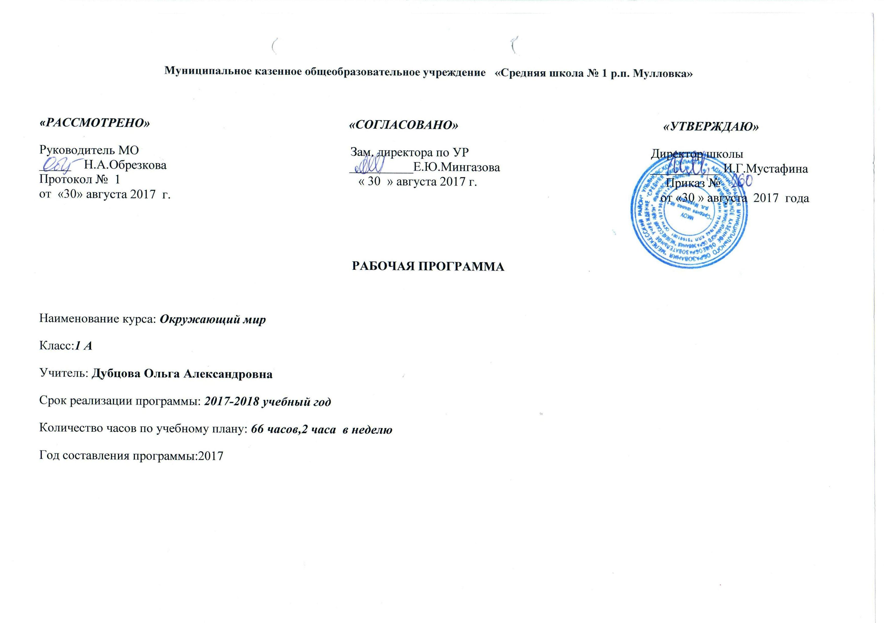
Пояснительная записка

Рабочая программа курса «Окружающий мир» для 1 класса составлена на основе Федерального государственного образовательного стандарта начального общего образования, Концепции духовно-нравственного развития и воспитания личности гражданина России, планируемых результатов начального общего образования, Примерных программ начального общего образования и авторской программы А.А. Плешакова «Окружающий мир. 1-4 классы» (УМК «Школа России») М.: Просвещение, 2011.

Планируемые результаты освоения учебного предмета

личностные результаты
- формирование основ российской гражданской идентичности, чувства гордости за свою Родину, российский народ и историю России, осознание своей этнической и национальной принадлежности; формирование ценностей многонационального российского общества; становление гуманистических и демократических ценностных ориентации;
- формирование целостного, социально ориентированного взгляда на мир в его органичном единстве и разнообразии природы, народов, культур и религий;
- формирование уважительного отношения к иному мнению, истории и культуре других народов;
- формирование процесса овладения начальными навыками адаптации в динамично изменяющемся и развивающемся мире;
- формирование процессов принятия и освоения социальной роли обучающегося, развитие мотивов учебной деятельности и формирование личностного смысла учения;
- развитие самостоятельности и личной ответственности за свои поступки, в том числе в информационной деятельности, на основе представлений о нравственных нормах, социальной справедливости и свободе;
- формирование эстетических потребностей, ценностей и чувств;
- развитие этических чувств, доброжелательности и эмоционально-нравственной отзывчивости, понимания и сопереживания чувствам других людей;
- развитие навыков сотрудничества со взрослыми и сверстниками в разных социальных ситуациях, умение не создавать конфликтов и находить выходы из спорных ситуаций;
- формирование установки на безопасный, здоровый образ жизни, наличие мотивации к творческому труду, работе на результат, бережному отношению к материальным и духовным ценностям.
Метапредметные результатаы
- овладение способностью принимать и сохранять цели и задачи учебной деятельности; поиск средств её осуществления;
- освоение способов решения проблем творческого и поискового характера;
- умение планировать, контролировать и оценивать учебные действия в соответствии с поставленной задачей и условиями её реализации; определять наиболее эффективные способы достижения результата;
- умение понимать причины успеха/неуспеха учебной деятельности и способность конструктивно действовать даже в ситуациях неуспеха;
- освоение начальных форм познавательной и личностной рефлексии.
- умение использовать знаково-символические средства представления информации для создания моделей изучаемых объектов и процессов, схем решения учебных и практических задач;
- умение активно использовать речевые средства и средства информационных и коммуникационных технологий (ИКТ) для решения коммуникативных и познавательных задач;
- умение использовать различные способы поиска (в справочных источниках и открытом учебном информационном пространстве сети Интернет), сбора, обработки, анализа, организации, передачи и интерпретации информации в соответствии с коммуникативными и познавательными задачами и технологиями учебного предмета «Окружающий мир»;
- владение логическими действиями сравнения, анализа, синтеза, обобщения, классификации по родовидовым признакам, установления аналогий и причинно-следственных связей, построения рассуждений, отнесения к известным понятиям;
- владение начальными сведениями о сущности и особенностях объектов, процессов v-явлений действительности (природных, социальных, культурных, технических и др.) в соответствии с содержанием учебного предмета «Окружающий мир»;
- владение базовыми предметными и межпредметными понятиями, отражающими существенные связи и отношения между объектами и процессами;
- умение работать в материальной и информационной среде начального общего образования (в том числе с учебными моделями) в соответствии с содержанием учебного предмета «Окружающий мир».
- умение слушать собеседника и вести диалог; готовность признавать возможность существования различных точек зрения и права каждого иметь свою; излагать своё мнение и аргументировать свою точку зрения и оценку событий;
- умение определять общую цель и пути её достижения; умение договариваться о распределении функций и ролей в совместной деятельности, осуществлять взаимный контроль, адекватно оценивать собственное поведение и поведение окружающих.

Предметные результаты
- понимание особой роли России в мировой истории, воспитание чувства гордости за национальные свершения, открытия, победы;
- сформированность уважительного отношения к России, родному краю, своей семье, истории, культуре, природе нашей страны, её современной жизни;
- осознание целостности окружающего мира, освоение основ экологической грамотности, элементарных правил нравственного поведения в мире природы и людей, норм здо-ровьесберегающего поведения в природной и социальной среде;
- освоение доступных способов изучения природы и общества (наблюдение, запись, измерение, опыт, сравнение, классификация и др. с получением информации из семейных архивов, от окружающих людей, в открытом информационном пространстве);
развитие навыков устанавливать и выявлять причинно-следственные связи в окружающем мире. В результате изучения окружающего мира первоклассники научатся:
- распознавать неживую и живую природу; растения дикорастущие и культурные; деревья, кустарники, травы; животных диких и домашних; насекомых, рыб, птиц;
- распознавать основные признаки времён года; некоторые охраняемые растения и животных своей местности;
- приводить примеры представителей разных групп растений (дикорастущих и культурных, хвойных и лиственных деревьев, кустарников и трав), животных;
- характеризовать изученные группы растений, животных, называя их существенные признаки, описывая особенности внешнего вида (по плану, предложенному учителем);
- характеризовать признаки времён года;
- объяснять значение используемых условных знаков (в учебнике, в рабочей тетради, дорожных знаков и др.);
- находить факты экологического неблагополучия в окружающей среде;
- понимать правила поведения в природе;
- называть свой адрес в мире и в своём населённом пункте;
- называть виды транспорта; наиболее распространённые профессии;
- называть правила личной гигиены; особенности охраны здоровья в разные времена года; правила безопасного поведения на улице, в быту, на воде, при контактах с людьми;
- называть имена и отчества родителей; основные формы приветствия, просьбы, благодарности, извинения, прощания; знать о культуре поведения в общественных местах.
К концу обучения в первом классе ученик получит возможность научиться:
- различать объекты природы и предметы, созданные человеком, объекты неживой и живой природы; различать изученные группы растений и животных; распознавать изученные растения, животных (по несколько представителей каждой группы); вести наблюдения в природе под руководством учителя, воспитателя ГПД; выполнять правила поведения в природе;
- различать изученные виды транспорта, вести наблюдения за жизнью города (села), трудом людей под руководством учителя, воспитателя ГПД;
- выполнять правила личной гигиены и безопасного поведения на улице и в быту;
- использовать основные формы приветствия, просьбы и т.д. в отношениях с другими людьми; выполнять правила поведения в общественных местах; выполнять режим дня;
- рассказывать о растениях, грибах, животных, объясняя условия их жизни, способы питания, защиты и другие их особенности; по результатам экскурсий рассказывать о достопримечательностях родного города (села);
- объяснять отличия дикорастущих и культурных растений, связи растений и животных, приспособляемость животных к среде обитания, необходимость бережного отношения к редким видам растений и животных, значение Красной книги;
- объяснять роль растений, животных в природе и в жизни человека;
- моделировать дерево, цветковое растение, гриб, насекомое и др.;
- анализировать иллюстрации, сопоставлять их со словесным описанием в тексте;
- осознавать необходимость бережного и сознательного отношения к своему здоровью (одежда, движение, здоровое питание, здоровый сон, соблюдение режима дня и др.).

Учебно-тематический план

№ | Наименование разделов | Всего часов
1 | Введение | 1
2 | Что и кто? | 20
3 | Как, откуда и куда? | 12
4 | Где и когда? | 11
5 | Почему и зачем? | 22
 | ИТОГО | 66

Содержание учебного предмета(66 часов)

1. Человек и природа
Природа - это то, что нас окружает, но не создано человеком. Природные объекты и предметы, созданные человеком. Неживая и живая природа. Признаки предметов (цвет, форма, сравнительные размеры и др.). Примеры явлений природы: смена времён года, снегопад, листопад, перелёты птиц, смена времени суток, рассвет, закат, ветер, дождь, гроза.
Звёзды и планеты. Солнце - ближайшая к нам звезда, источник света и тепла для всего живого на Земле.
Вода. Свойства воды, ее значение для живых организмов и хозяйственной жизни человека.
Растения, их разнообразие. Части растения (корень, стебель, лист, цветок, плод, семя). Условия, необходимые для жизни растения (свет, тепло, воздух, вода). Наблюдение роста растений, фиксация изменений. Деревья, кустарники, травы. Дикорастущие и культурные растения. Роль растений в природе и жизни людей, бережное отношение человека к растениям. Растения родного края, их названия и краткая характеристика на основе наблюдений.
Животные, их разнообразие. Условия, необходимые для жизни животных (воздух, вода, тепло, пища). Насекомые, рыбы, птицы, звери; их отличия. Животные родного края, их названия, краткая характеристика на основе наблюдений.

2. Человек и общество
Общество - совокупность людей, которые объединены общей культурой и связаны друг с другом совместной деятельностью во имя общей цели. Духовно-нравственные и культурные ценности - основа жизнеспособности общества.
Человек - член общества, носитель и создатель культуры. Общее представление о зкладе в культуру человечества традиций и религиозных воззрений разных народов. Взаимоотношения человека с другими людьми.
Семья - самое близкое окружение человека. Семейные традиции. Взаимоотношения в семье и взаимопомощь членов семьи. Оказание посильной помощи взрослым. Забота о детях, престарелых, больных -долг каждого человека. Хозяйство семьи. Родословная Имена и фамилии членов семьи. Составление схемы родословного древа, истории семьи. Духовно-нравственные ценности в семейной культуре народов России и мира.
Младший школьник. Правила поведения в школе, на уроке. Обращение к учителю. Классный, школьный коллектив, совместная учёба, игры, отдых. Составление режима дня школьника.
Общественный транспорт. Транспорт города или села. Наземный, воздушный и водный транспорт. Правила пользования транспортом. Средства связи: почта, телеграф, телефон, электронная почта.
Средства массовой информации: радио, телевидение, пресса, Интернет.
Наша Родина - Россия, Российская Федерация. Россия на карте, государственная граница России.
Москва - столица России. Святыни Москвы - святыни России. Достопримечательности Москвы: Кремль, Красная площадь, Большой театр и др. Характеристика отдельных исторических событий, связанных с Москвой (основание Москвы, строительство Кремля и др.). Герб Москвы. Расположение Москвы на карте.
Россия - многонациональная страна. Народы, населяющие Россию, их обычаи, характерные особенности быта. Основные религии народов России: православие, ислам, иудаизм, буддизм. Уважительное отношение к своему и другим народам, их религии, культуре, истории. Проведение спортивного праздника на основе традиционных детских игр народов своего края.
Родной край - частица России. Родной город (село), регион (область, край, республика): название, основные достопримечательности; музеи, театры, спортивные комплексы и пр. Особенности труда людей родного края, их профессии. Названия разных народов, проживающих в данной местности, их обычаи, характерные особенности быта. Важные сведения из истории родного края. Святыни родного края. Проведение дня памяти выдающегося земляка.
3. Правила безопасной жизни
Ценность здоровья и здорового образа жизни.
Режим дня школьника, чередование труда и отдыха в режиме дня; личная гигиена. Физическая культура, закаливание, игры на воздухе как условие сохранения и укрепления здоровья.
Личная ответственность каждого человека за сохранение и укрепление своего физического и нравственного здоровья. Номера телефонов экстренной помощи. Первая помощь при лёгких травмах (ушиб, порез, ожог), обмораживании, перегреве.
Дорога от дома до школы. Правила противопожарной безопасности, основные правила обращения с газом, электричеством, водой. Опасные места в квартире, доме и его окрестностях (балкон, подоконник, лифт, стройплощадка, пустырь и т.д.).
Правила безопасного поведения в природе. Правила безопасности при обращении с кошкой и собакой.

Перечень практических работ

№ урока | Тема | Вид работы
7 | Что у нас под ногами | Определение образцов камней по фотографиям, рисункам атласа-определителя.
8 | Что общего у разных растений? | Нахождение у растений их частей, показ и называние.
9 | Что растет на подоконнике? | Определение комнатных растений с помощью атласа-определителя.
10 | Что растет на грядке? | Определение растений цветника с помощью атласа-определителя.
11 | Что это за листья? | Определение деревьев по листьям.
15 | Кто такие птицы? | Исследование строение пера птицы.
23 | Откуда в наш дом приходит вода и куда она уходит? | Опыты, показывающие загрязнение воды и её очистку.
27 | Откуда берутся снег и лед? | Опыты по исследованию снега и льда в соответствии с инструкциями, формулирование выводов на основе проделанных опытов.
28 | Как живут растения? | Наблюдение за ростом и развитием растений.
30 | Как зимой помочь птицам? | Изготовление простейших кормушек и подбор подходящего для птиц корма.
32 | Откуда в снежках грязь? | Исследование снежков и снеговой воды на наличие загрязнений.
38 | Где живут белые медведи? | Нахождение на глобусе Северного Ледовитого океана и Антарктиды, их характеристика.

Тематическое планирование с указанием количества часов, отводимых на освоение каждой темы

№ п/п | Тема урока | Количество часов | Дата
 |  |  | план | факт
1 | Задавайте вопросы! | 1
 | Раздел «Что и кто?» (20 часов)
2 | Что такое Родина?  Что такое безопасность? | 1
3 | Что мы знаем о народах России? | 1
4 | Что мы знаем о Москве?  Что такое безопасность ? | 1
5 | Проект «Моя малая Родина». | 1
6 | Что у нас над головой?  Город, где мы живем. | 1
7 | Что у нас под ногами? | 1
8 | Что общего у разных растений?  Что такое чрезвычайная ситуация. | 1
9 | Что растёт на подоконнике? | 1
10 | Что растёт на клумбе?  Безопасность на улице. | 1
11 | Что это за листья? | 1
12 | Что такое хвоинки?  Как правильно переходить дорогу. | 1
13 | Кто такие насекомые? | 1
14 | Кто такие рыбы?  Наиболее безопасный путь в школу и из школы | 1
15 | Кто такие птицы? | 1
16 | Кто такие звери?  Сигналы регулирования дорожного движения | 1
17 | Что окружает нас дома? | 1
18 | Что умеет компьютер?  Сигналы регулирования дорожного движения | 1
19 | Что вокруг нас может быть опасным? | 1
20 | На что похожа наша планета?  Виды перекрестков | 1
21 | Проверим себя и оценим свои достижения по разделу «Что и кто?». Презентация проекта «Моя малая Родина». | 1
 | Раздел «Как, откуда и куда?» (12 часов)
22 | Как живёт семья? Проект «Моя семья».  Знакомство с дорожными знаками. | 1
23 | Откуда в наш дом приходит вода и куда она уходит? | 1
24 | Откуда в наш дом приходит электричество?  Угадай, какой знак | 1
25 | Как путешествует письмо? | 1
26 | Куда текут реки?  Зачем нужно знать правила безопасного поведения на улицах и дорогах. | 1
27 | Откуда берутся снег и лёд? | 1
28 | Как живут растения?  Будь внимательным и осторожным | 1
29 | Как живут животные? | 1
30 | Как зимой помочь птицам?  Движение группами. | 1
31 | Откуда берётся и куда девается мусор? | 1
32 | Откуда в снежках грязь?Особенности движения по мокрой и скользкой дороге | 1
33 | Проверим себя и оценим свои достижения по разделу «Как, откуда и куда?». Презентация проекта «Моя семья». | 1
 | Где и когда? (11 часов)
34 | Когда учиться интересно?  Где можно и где нельзя играть. | 1
35 | Проект «Мой класс и моя школа». | 1
36 | Когда придёт суббота?Практичес. занятие | 1
37 | Когда наступит лето? | 1
38 | Где живут белые медведи?Городской транспорт | 1
39 | Где живут слоны? | 1
40 | Где зимуют птицы?Правила поведения в транспорте | 1
41 | Когда появилась одежда? | 1
42 | Когда изобрели велосипед?  Встреча с работником ГИБДД | 1
43 | Когда мы станем взрослыми? | 1
44 | Проверим себя и оценим свои достижения по разделу «Где и когда?». Презентация проекта «Мой класс и моя школа».Обобщающий урок «Улица полна неожиданностей» | 1
 | Зачем и почему?(22 часа)
45 | Почему Солнце светит днём, а звёзды ночью? | 1
46 | Почему Луна бывает разной?Практическое занятие | 1
47 | Почему идёт дождь и дует ветер? | 1
48 | Почему звенит звонок?  Правила и меры безопасного поведения на воде в весенний период | 1
49 | Почему радуга разноцветная? | 1
50 | Почему мы любим кошек и собак? Правила и меры безопасного поведения на воде в весенний период. | 1
51 | Проект «Мои  домашние  питомцы». | 1
52 | Почему мы не будем рвать цветы и ловить бабочек?  Правила и меры безопасного поведения на воде в летний период. | 1
53 | Почему в лесу мы будем соблюдать тишину? | 1
54 | Зачем мы спим ночью?  Основные спасательные средства | 1
55 | Почему нужно есть много овощей и фруктов? | 1
56 | Почему нужно чистить зубы и мыть руки?  Какие опасности нас подстерегают в помещении | 1
57 | Зачем нам телефон и телевизор? | 1
58 | Зачем нужны автомобили?Основные правила пожарной безопасности. | 1
59 | Зачем нужны поезда? | 1
60 | Зачем строят корабли?  Детские шалости с огнем. | 1
61 | Зачем строят самолёты? | 1
62 | Почему в автомобиле и поезде нужно соблюдать правила безопасности?  Как действовать при пожаре дома, в школе, в транспорте. | 1
63 | Почему на корабле и в самолёте нужно соблюдать правила безопасности? | 1
64 | Зачем люди осваивают космос?  Практическое занятие | 1
65 | Почему мы часто слышим слово «экология»? | 1
66 | Проверим себя и оценим свои достижения по разделу «Почему и зачем?». Презентация проекта «Мои домашние питомцы». | 1

